БАШҠОРТОСТАН РЕСПУБЛИКАҺЫ  САҠМАҒОШ РАЙОНЫ  муниципаль районЫНЫҢ  ЙОМАШ АУЫЛ СОВЕТЫ  АУЫЛ БИЛӘмӘҺЕ СОВЕТЫ | 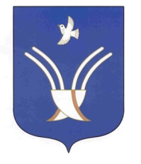 | Совет сельского поселения  ЮМАШЕВСКИЙ СЕЛЬСОВЕТ  муниципального района Чекмагушевский район Республики Башкортостан
ҠАРАР РЕШЕНИЕ

Об утверждении Регламента Совета сельского поселения Юмашевский сельсовет муниципального района Чекмагушевский район Республики Башкортостан.

Совет сельского поселения Юмашевский сельсовет муниципального района Чекмагушевский район Республики Башкортостан решил:
1. Признать утратившим силу решение Совета сельского поселения Юмашевский сельсовет муниципального района Чекмагушевский район от 28.09.2015 года № 12 «Об утверждении Регламента Совета сельского поселения Юмашевский сельсовет муниципального района Чекмагушевский район Республики Башкортостан».
2. Утвердить Регламент Совета сельского поселения Юмашевский сельсовет муниципального района Чекмагушевский район Республики Башкортостан в новой редакции (прилагается).
3. Обнародовать настоящее решение на информационном стенде в здании администрации сельского поселения Юмашевский сельсовет муниципального района Чекмагушевский район Республики Башкортостан по адресу: Республика Башкортостан, Чекмагушевский район, с. Юмашево, ул. Советская, 10.

Глава сельского поселения Р.Х. Салимгареева

с. Юмашево
27 сентября 2019 года
№13

